Local-Ruler(ローカル・ルーラー)について

企画概要
この企画は、地方創生プロジェクトにおいて、より円滑な課題解決を促すために自治体ごとの統計的特徴を分析し、更に全国のほかの自治体と比較して統計的特徴が類似した地域をピックアップする分析ツールを作成したものである。
これによって類似した課題を抱えている、あるいは抱えていた自治体を参考にする手がかりとすることで、より建設的な課題認識、解決策の提案に役立てることを目的としている。

企画背景
大学のチーム実習科目にて、「地方創生」をテーマに成果物を企画・制作することになった。
その際に提示された主な条件は以下の通りだった。

・「地方創生」を共通テーマとし、具体的なプロジェクトの目標は学生が主体的に立案する。
・アイデア提案だけでなく成果物開発を必須とする。
・外部ヒアリングは基本行わない前提とする。

地方創生について具体的なイメージを持つことが難しかった私は、外部ヒアリングを基本行わないという制約も考慮し、地方特有の具体的な問題(人口問題、空き家問題等)を直接解決しようとするものではなく、地方創生プロジェクトそのものの進みが都心部の再開発事業などに比べて遅くなりやすい所に目を向け、地方創生プロジェクトの進行を支援するという形で企画を立てられないかと考えた。
具体的な失敗原因を調査した結果、結果的に情報系学部の知識を活かして効果的な貢献がしやすいと 考えた課題が、「地方自治体の具体的なニーズ把握に失敗し、的外れな企画を立ててしまい空回る」というものだった。

機能解説

類似度スコア
この企画のコアとなる仕組みが自治体データの類似度スコア算出機能である。
その名の通り自治体ごとの統計データを比較してどの程度その自治体と類似性があるかという目安となる数値で、具体的には以下のようにして算出されている。
なお、以下の計算式に含まれる重みづけなどの数値は、何度か計算を回した結果それらしい数値が出たと判断されたものであって詳しく検証された数値ではないため、調査内容によっては実態に即さない結果が現れる可能性がある。

具体的な一致スコア(最大100％)の計算式(各スコアの範囲は 0-1 を想定)
[ターゲット傾向(課題が表面的に現れる指標の傾向一致度)] * 60%
+ [関連特性(ターゲット傾向に強く影響を及ぼす可能性の高い指標の傾向一致度)] * 15%
+ [地域特性(気候や財務状況など、その地域の基本的な環境特性の一致度)] * 10%
+ [ターゲット傾向] * [関連特性] * [地域特性] * 15% (平均が同じなら、どれか一つが突出して似ているより、バランスよく傾向が似ている方が高いスコアになる。単純な乗算では実用性が損なわれる可能性があるが、適当な算出法が思いつかない限りはニュアンスとしてそのように表現する。)

各スコア(ターゲット傾向、関連特性、地域特性)の算出には、それぞれの評価基準となるカラムをベクトルとみなし、コサイン類似度、ユークリッド距離を用いて計算。ターゲット傾向、関連特性は方向性の近さを評価するコサイン類似度、地域特性の算出には数値の差を評価するユークリッド距離の重みを強めに取る。

各スコアの重みづけ強度(コサイン類似度:ユークリッド距離)
[ターゲット傾向] → 8 : 2 [関連特性] → 6 : 4 [地域特性] → 1.5 : 8.5

詳しい計算プロセスについては、リポジトリのnavi/utils.pyに実装されたコードを参照できる。477行目付近にスコア集計の仕組みが、297行目付近にコサイン類似度及びユークリッド距離の計算を行う関数の実装がある。

全国マップ表示
そしてこの類似度スコアをより視覚的に分かりやすくするために実装したものが全国マップ表示である。
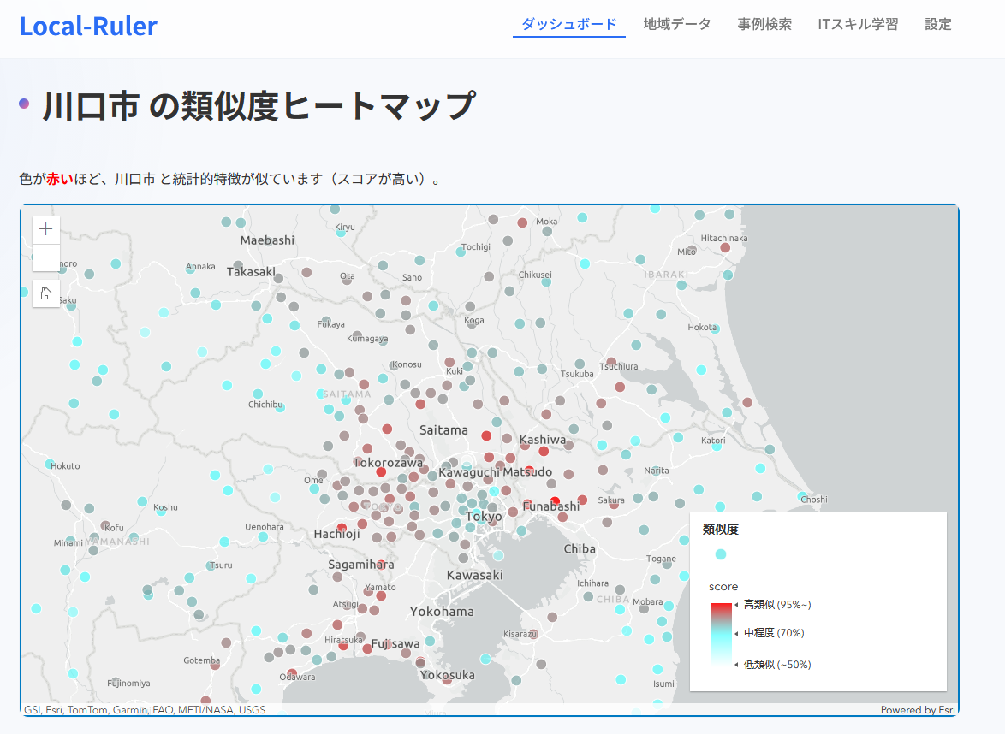
このように、類似する地域をマップ上の赤いマーカーでハイライトすることによって、どのような地域が類似しやすいか、地理的な傾向を掴みやすくなる。
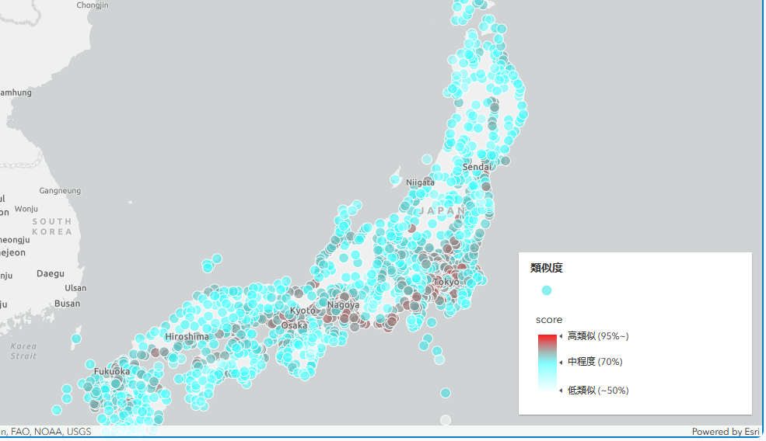
例えば、先ほどの川口市の場合、引きの図で見ることで都心部や南部の海沿いの地域を中心に高いスコアが出やすいことがわかる。ちなみに、各マーカーの座標は自治体ごとの役所の座標を中心としている。

使用している技術と統計データ

バックエンドにはDjangoを使用、フロントエンドはHTMLをそのまま利用している。
これはチームメンバーが可能な限り開発に参加できるよう、必修講義で扱った範囲内で作れるようにしたのでこうなっている。
開発時には補助としてGoogle Geminiを積極的に利用しており、主に企画内容をコードに素早く落とし込んだり、デバッグ時に問題解決の際の選択肢を広げるために活用している。チームメンバーとの対話が滞った時にもより効果的な伝え方を考えるためにアイデアを募ったこともあった。
ちなみにGeminiを採用した理由はシンプルに無料枠が大きかったからである。

今回の成果物を支えているもう一つの重要な素材が全国1742の自治体(都道府県ごとの合計データ、東京23区以外の区の合計データは重複となるため除外)を網羅した統計データ群であり、これは総務省統計局が発表している「統計でみる市区町村のすがた」からExcelデータを拝借し、そのままデータベースとして活用している。やっていること自体は、このデータをリポジトリ内にそのまま保存し、スクリプトでDjangoのModelに読み込み、市町村の選択に、実際の統計計算の際にはバックエンドでPandasのデータフレームにExcelデータから直接読み込み、素早く計算結果が出せるような仕組みにしている。

デモの使い方の流れ

以下の流れはWindows11環境での使い方になる。
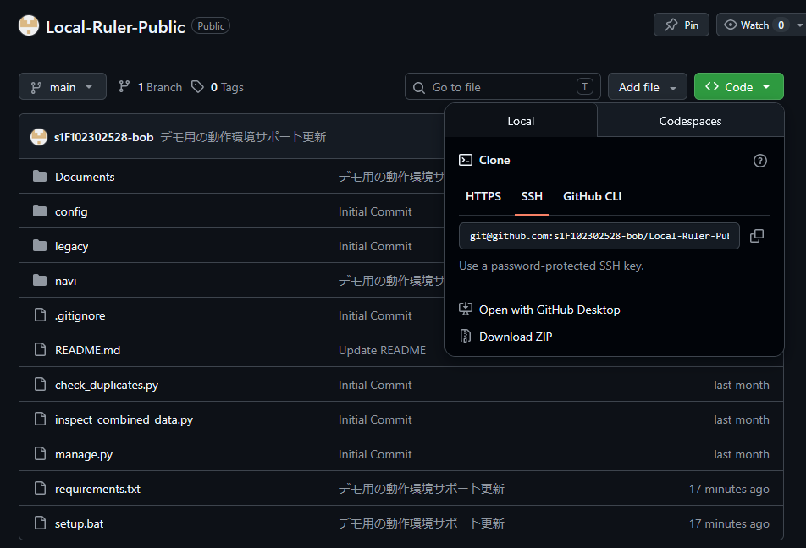
リポジトリをクローン

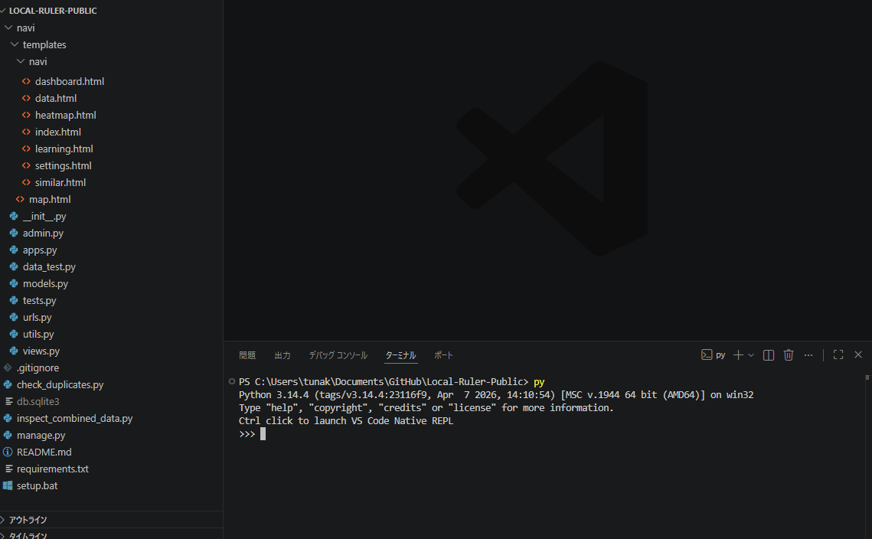
Pythonのインストールを確認

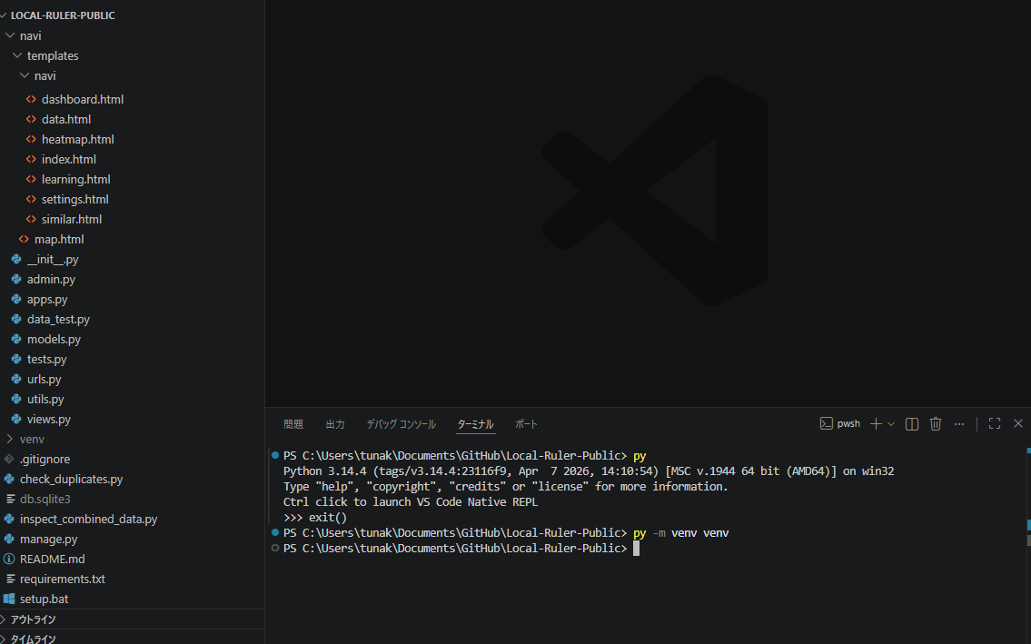
仮想環境をリポジトリ内に作成

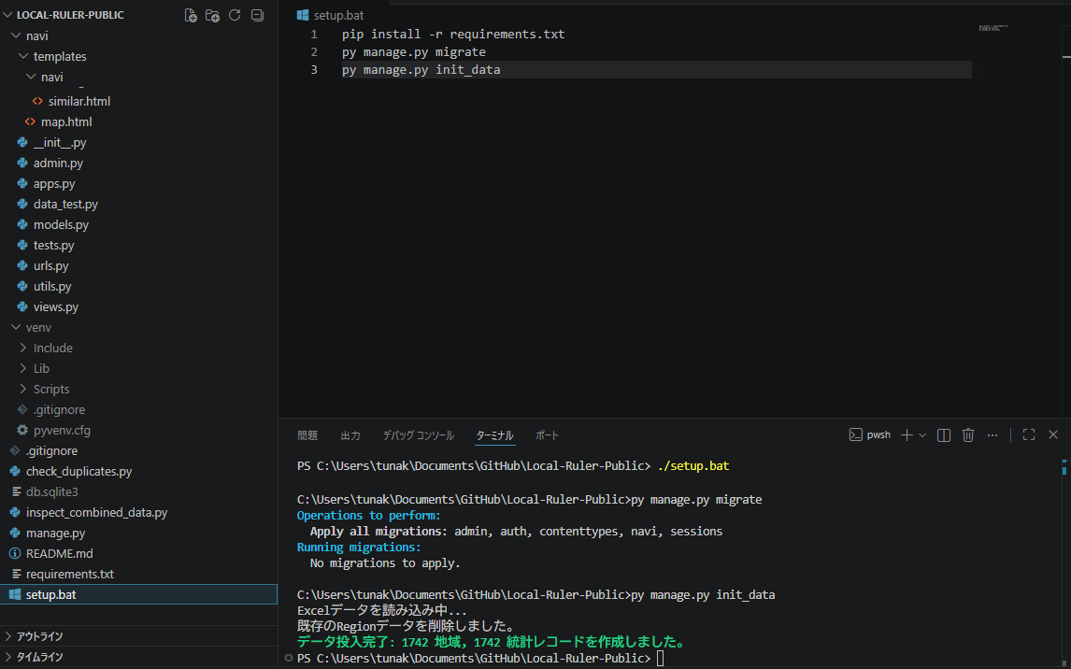
setup.batを実行して動作準備を整える(初回のみでOK)

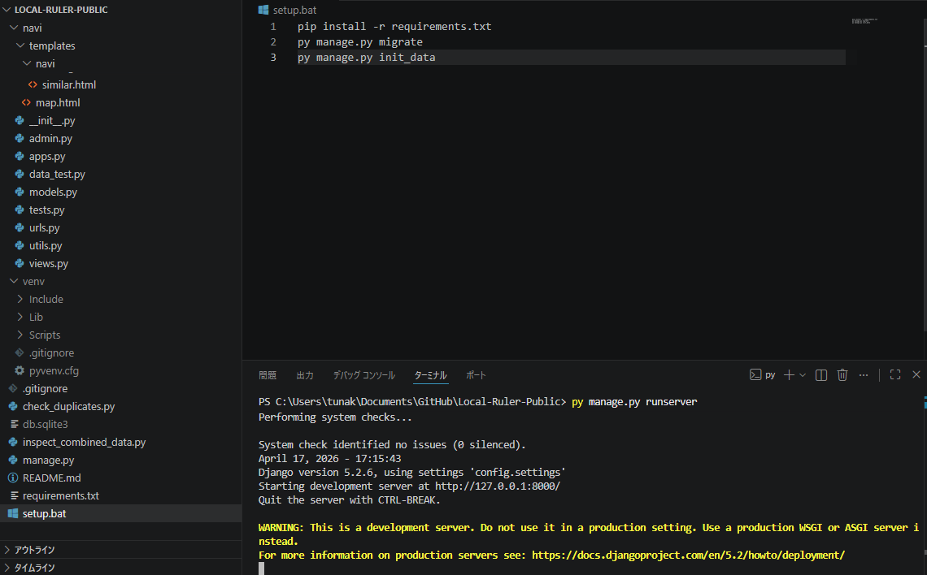
runserverを実行して、デバッグサーバーのリンクにアクセス

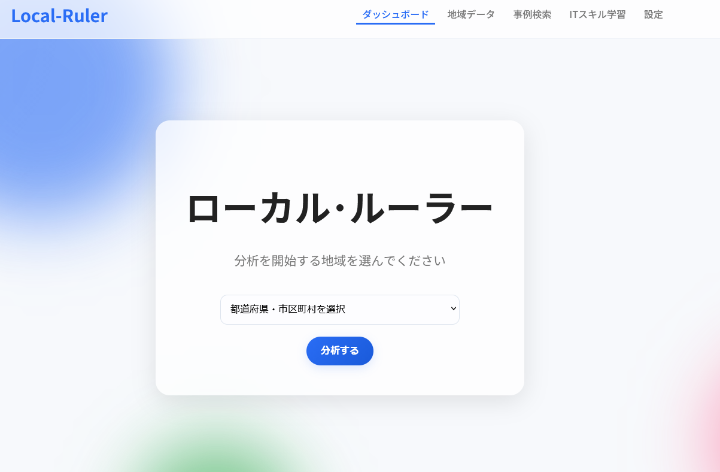
この画面になったら起動成功！ドロップダウンから任意の自治体を選択して、順番に画面遷移して動作を確認してください。

補足：

画面上部のこのタブに関しては、企画段階で考案されたものの工数の都合でオミットされた機能の名残なので、クリックしても特に何もありません。
見出しだけの空のページに飛ぶだけなので、左上のロゴをクリックして元の画面に戻ってください。

